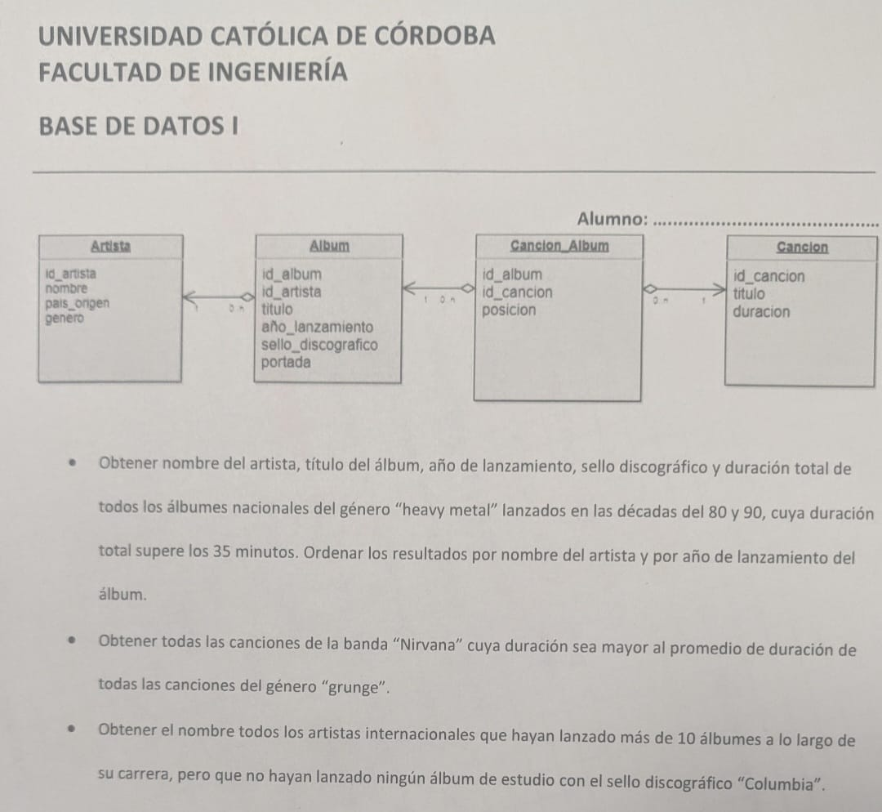

1)_ Obtener nombre del artista, titulo del álbum, año de lanzamiento, sello discográfico y duración total de todos los álbumes del genero “heavy metal” lanzados en las décadas del 80 y 90, cuya duración total supere los 35 minutos. Ordenar los resultados por nombre del artista y por año de lanzamiento del álbum.

2)_ Obtener todas las canciones de la banda “Nirvana” cuya duración sea mayor al promedio de duración de todas las canciones del género “grunge”.

3)_ Obtener el nombre de todos los artistas internacionales que hayan lanzado mas de 10 álbumes a lo largo de su carrera, pero que no hayan lanzado ningún álbum de estudio con el sello discográfico “Columbia”.